ĐÁP ÁN ĐỀ CƯƠNG ÔN TẬP HỌC KỲ I NĂM HỌC 2024-2025
MÔN SINH HỌC 12
Phần I. Trắc nghiệm nhiều lựa chọn
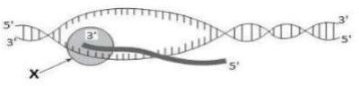
Câu 1. Hình vẽ dưới đây mô tả một cơ chế di truyền cấp độ phân tử đang diễn ra. Cấu trúc X trên hình vẽ là
5'
3'
3'
3'
5'
X
5'

A. RNA polymerase B. DNA polymerase. C. DNA ligase. D. Ribosome.
Câu 2. Khi nói về quá trình dịch mã, có bao nhiêu phát biểu sau đây đúng?
(1) Diễn ra trong tế bào chất.
(2) Gồm có hai giai đoạn là hoạt hoá amino acid và tổng hợp chuỗi polypeptide.
(3) Có sự tham gia trực tiếp của: mRNA, tRNA, rRNA, ribosome.
(4) Diễn ra theo NTBS (A liên kết với U; T liên kết với A; G liên kết với C; C liên kết với G).
(5) Bộ ba mã hoá amino acid mở đầu là UAG.
A. 5. B. 3. C. 4. D. 2.
Câu 3. Trong cơ chế điều hoà hoạt động của operon lac, sự kiện nào sau đây diễn ra cả khi môi trường có lactose và khi môi trường không có lactose ?
A. Một số phân tử lactose liên kết với protein ức chế.
B. Gene điều hoà lacI tổng hợp protein ức chế.
C. Các gene cấu trúc Z, Y, A phiên mã tạo ra các phân tử RNA tương ứng.
D. RNA polymerase liên kết với vùng khởi động của operon lac và tiến hành phiên mã.
Câu 4. Dạng đột biến nào sau đây làm cho gene ban đầu ít hơn gene đột biến 2 liên kết hydrogen?
A. Mất một cặp A-T. B. Thay thế cặp A-T bằng cặp G-C.
C. Thay thế cặp G-C bằng cặp A-T. D. Thêm một cặp A-T.
Câu 5. Đột biến điểm làm thay thế 1 nucleotide ở vị trí bất kì của triplet nào sau đây đều không xuất hiện codon kết thúc?
A. 3’AXX5’. B. 3’TTT5’. C. 3’AXA5’. D.3’GGA5’.
Câu 7. Thành tựu nào sau đay của công nghệ gen:
A. Các giống lúa thuần chủng do Trung tâm nghiên cứu lúa lai,
B. Giống lúa “gạo vàng” có khả năng tổng hợp Vitamin A
C. Cây lai mang đặc điểm của khoai tây và cà chua.
D. Các giống ngô thuần chủng, đồng hợp về tất cả các gen
Câu 8. Dạng đột biến nào sau đây không phải là đột biến cấu trúc NST?
A. Mất đoạn. B. Lặp đoạn. C. Đảo đoạn. D. Mất cặp nucleotide.
Câu 9.Theo bảng mã di truyền, codon AGU và AGC cùng mã hoá amino acid Ser (Serine), ví dụ này cho thấy mã di truyền có tính
A. đặc hiệu. B. thoái hoá. C. phổ biến. D. liên tục.
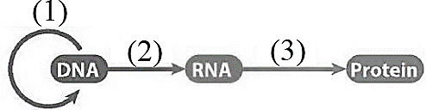
Câu 10. Dưới đây là sơ đồ mô tả quá trình truyền đạt thông tin di truyền từ DNA đến protein.

A. tái bản DNA, dịch mã, phiên mã. B. phiên mã, dịch mã, tái bản DNA
C. tái bản DNA, phiên mã, dịch mã D. phiên mã, tái bản DNA, dịch mã
Câu 11. Phát biểu nào đúng về gene ngoài nhân?
A. Gene ngoài nhân thường không có khả năng nhân đôi, phiên mã và bị đột biến
B. Ở các loài sinh sản vô tính, gene ngoài nhân không có khả năng di truyền cho đời con.
C. Gene ngoài nhân không di truyền theo quy luật phân li của Menden.
D. Có hàm lượng ổn định và đặc trưng cho loài
Câu 12. Khi nói về cơ chế điều hoà biểu hiện gene của operon lac, phát biểu nào sau đây là đúng?
A. Gene điều hoà thuộc thành phần của operon lac tham gia điều hoà hoạt động của operon lac.
B. Khi môi trường không có lactose, gene điều hoà không tổng hợp protein ức chế.
C. Protein ức chế bám vào vùng P để ức chế hoạt động của nhóm gene cấu trúc.
D. Khi môi trường có lactose, gene điều hoà tổng hợp protein ức chế.
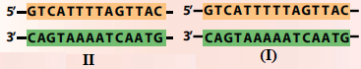
Câu 13. Hình bên mô tả đoạn DNA bình thường (I) và đoạn DNA đột biến (II). Đây là dạng biến nào?
(II)
(I)

A. Mất một cặp A-T. B. Thay thế cặp A-T bằng cặp G-C.
C. Thay thế cặp G-C bằng cặp A-T. D. Thêm một cặp A-T.
Câu 14. Gene nào sau đây được gọi là gene ngoài nhân?
A. Gene trên NST thường. B. Gene trên vùng tương đồng của NST giới tính.
C. Gene trong ti thể và lục lạp.
D. Gene trên vùng không tương đồng của NST giới tính.
Câu 15. Trong thí nghiệm lai một tính trạng của Mendel, kết quả thu được ở thế hệ F2 là:
A. 100% hoa tím. B. 3 hoa tím: 1 hoa trắng.
C. 1 hoa tím: 1 hoa trắng. D. 100% hoa trắng.
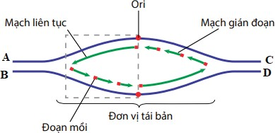
Câu 16. Hình dưới đây mô tả sơ đồ khái quát quá trình tái bản DNA
Các chữ cái A, B, C, D trong hình lần lượt là
A. 3’-5’-5’-3’. B. 5’-3’-5’-3’. C. 3’-5’-3’-5’. D. 5’-3’-3’-5’.
Câu 17. Một loài có bộ NST 2n = 24. Bộ NST của cơ thể bị đột biến thể ba nhiễm có bao nhiêu NST?
A. 27. B. 25. C. 23. D. 36.
Câu 18.Một cơ thể có kiểu gene AB//ab giảm phân bình thường và không có trao đổi chéo. Theo lí thuyết, tỉ lệ giao tử AB được tạo ra là bao nhiêu?
A. 50% B. 100% C. 75% D. 25%
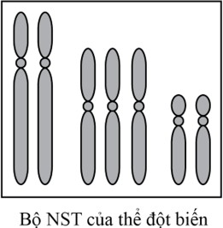
Câu 19. Hình vẽ dưới đây mô tả bộ NST trong một tế bào sinh dưỡng của một thể đột biến. Đây là dạng đột biến thể
- Một nhiễm B. Ba nhiễm
C. Bốn nhiễm D. Không nhiễm
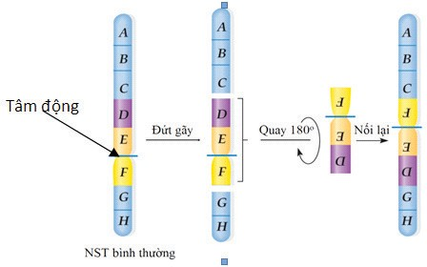
Câu 20. Hình vẽ bên mô tả cơ chế phát sinh
đột biến cấu trúc NST dạng
A. đảo đoạn NST có chứa tâm động.
B. mất đoạn giữa của NST.
C. mất đoạn đầu mút của NST.
D. đảo đoạn không chứa tâm động.
Câu 21. Đột biến điểm làm thay thế 1 nucleotide ở vị trí bất kì của triplet nào sau đây đều không xuất hiện codon kết thúc?
A. 3’AXX5’. B. 3’TTT5’. C. 3’AXA5’. D. 3’GGA5’.
Câu 22. Đối với một bệnh di truyền do gene đột biến trội nằm trên NST thường quy định, nếu một trong hai bố mẹ bình thường, người kia mắc bệnh thì khả năng con của họ mắc bệnh là
A. 50%. B. 25%. C. 0%. D. 75%..
Hướng dẫn giải:
Ta có: BT có kiểu gen aa. Bị bệnh có kiểu gen AA hoặc Aa.
Nếu người bệnh có kiểu gen AA thì con sinh ra là 100% mắc bệnh. Không có đáp án 100% mắc bệnh.
Nếu người bệnh có kiểu gen Aa thì con sinh ra là 50% mắc bệnh.→ Chọn C.
Câu 23. Phép lai P: AabbDdEe x AabbDdEe biết mỗi gen quy định một tính trạng, nằm trên các NST khác nhau, trội lặn hoàn toàn. Có thể hình thành ở thế hệ F₁ bao nhiêu loại kiểu hình?
A. 2 loại kiểu hình. B. 4 loại kiểu hình.
C. 16 loại kiểu hình. D. 8 loại kiểu hình.
Câu 24. Ở người, gene quy định máu khó đông nằm trên NST X, không có allele tương ứng trên NST Y. Một người đàn ông bị bệnh lấy vợ bình thường, sinh con trai bị bệnh. Dự đoán nào sau đây đúng?
A. Tất cả con gái của họ đều không bị bệnh này.
B. Xác suất sinh người con trai bình thường của họ là 50%.
C. Người vợ mang allene bệnh.
D. Bệnh này chỉ biểu hiện ở nam mà không biểu hiện ở nữ.
Câu 25. Ở một loài thực vật, biết rằng: A– quy định thân cao, aa quy định thân thấp; BB quy định hoa đỏ, Bb quy định hoa hồng, bb quy định hoa trắng. Hai tính trạng chiều cao thân vào màu hoa di truyền độc lập với nhau. Con lai có tỉ lệ kiểu hình 75% thân cao, hoa hồng: 25% thân thấp, hoa hồng được tạo ra từ phép lai nào sau đây?
A. AaBb  AaBb B. AABb  aaBb.
C. AaBB  Aabb. D. AABB  aabb
Hướng dẫn giải:
A-thân cao, a-thân thấp, BB-hoa đỏ,Bb-hoa hồng, bb-hoa trắng.
Cho lại tỷ lệ kiểu hình 75% thân cao, hoa hồng : 25% thân thấp, hoa hồng → 3 :1. Tỷ lệ thân cao: thân thấp = 3:1 → Aa × Aa. Không tạo hoa đỏ và hoa trắng → BB × bb.
Chọn C
Câu 26. Màu sắc hoa loa kèn do gene nằm trong tế bào chất quy định, trong đó hoa vàng trội so với hoa xanh. Lấy hạt phấn của cây hoa vàng thụ phấn cho cây hoa xanh được F₁. cho F₁ tự thụ phấn tỉ lệ kiểu hình ở đời F₂ là:
A. Trên mỗi cây đều có cả hoa vàng và xanh. B. 75% vàng: 25% xanh.
C. 100% hoa vàng. D. 100% hoa màu xanh.
Câu 27. Một đột biến điểm ở một gene nằm trong ti thể gây nên chứng động kinh ở người. Phát biểu nào sau đây là đúng khi nói về đặc điểm di truyền của bệnh trên?
A. Bệnh này chỉ gặp ở nữ giới mà không gặp ở nam giới.
B. Nếu mẹ bình thường, bố bị bệnh thì tất cả các con trai của họ đều bị bệnh.
C. Nếu mẹ bị bệnh, bố không bị bệnh thì các con của họ đều bị bệnh.
D. Nếu mẹ bình thường, bố bị bệnh thì tất cả các con gái của họ đều bị bệnh.
Câu 28: Trường hợp nào sau đây xác định được là tinh trạng trội không hoàn toàn?
A. Lai giữa 2 cá thể thuần chủng khác nhau về 1 tính trạng thì đời con đồng loạt có kiểu hình khác bố và mẹ.
B. Lai giữa 2 cá thể thuần chủng khác nhau về 1 tính trạng thì đời con F₁ đồng loạt có kiểu hình trung gian giữa bố và mẹ; F₂ phân tính kiểu hình theo tỉ lệ 1:2:1.
C. Lai giữa 2 cá thể thuần chủng khác nhau về 1 tính trạng thu được F₁. Lai phân tích F₁ thì xuất hiện tỉ lệ kiểu hình 1:1.
D. Lai giữa 2 cá thể thuần chủng khác nhau về 1 tính trạng thu được F₁ đồng tính và F₂ phân tính theo tỉ lệ 3:1.
Câu 29. Khi cho giao phấn 2 thứ đậu thơm thuần chủng hoa đỏ thẫm và hoa trắng với nhau, F₁ được toàn đậu đỏ thẫm, F₂ thu được 9/16 đỏ thẫm: 7/16 trắng. Biết rằng các gene qui định tính trạng nằm trên nhiễm sắc thể thường. Tính trạng trên chịu sự chi phối của quy luật tương tác gen kiểu
A. át chế B. bổ sung.
C. bổ sung hoặc cộng gộp. D. cộng gộp.
Câu 30. Ở 1 loài thực vật, tính trạng màu sắc hoa có sự tương tác giữa các sản phẩm của 2 cặp gene phân li độc lập. Gene A và gene B tác động đến sự hình thành màu sắc hoa theo sơ đồ sau:
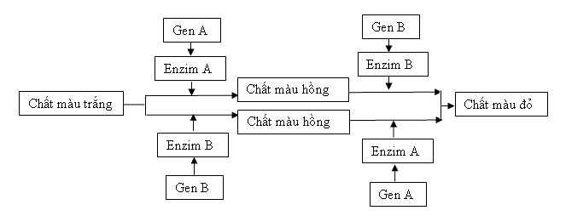
Các allele a, b không có chức năng trên. Lai các cây hoa màu hồng thuần chủng với nhau thu được F₁ toàn cây hoa màu đỏ. Cho F₁ tự thụ phấn được F₂. Biết rằng không xảy ra đột biến, sức sống của các giao tử và các cá thể như nhau. Theo lí thuyết có bao nhiêu phát biểu sau đây đúng?
I. Ở F₂ cây hoa màu đỏ có nhiều loại kiểu gene nhất
II. Trong số các cây hoa hồng ở F₂, cây đồng hợp chiếm tỉ lệ 1/2.
III. Nếu cho các cây hoa hồng F₂ tự thụ phấn thì đời F₃ có 9 loại kiểu gene.
IV. Nếu cho các cây hoa hồng F₂ giao phấn với nhau thì đời F₃ thu được cây hoa đỏ chiếm ti lệ 2/9.
A. 1 B. 4 C. 3 D. 2
Hướng dẫn giải: Từ sơ đồ tính trạng màu hoa di truyền theo tương tác bổ sung
- Quy ước: A – B - : đỏ; A – bb; aaB - : hồng; aabb: trắng
Pt/c Hồng x Hồng → F1 toàn đỏ
→Pt/c AAbb x aaBB → F1 AaBb
→F2: TL KG: 1AABB: 2AABb: 1AAbb: 2AaBB: 4AaBb: 2Aabb: 1aaBB: 2aaBb: 1aabb
(1) Sai : Số kiểu gen của cây hoa đỏ = số kiểu gen của cây hoa hồng
(2) Trong số những cây hoa hồng ở F2, số cây đồng hợp = 2/6 = 1/3→ (2) Sai
(3) Cho các cây hoa hồng F2 tự thụ phấn:
AAbb x AAbb→ 1 KG AAbb
Aabb x Aabb→3 KG trong đó có KG AAbb
aaBB x aaBB→ 1 KG aaBB
aaBb x aaBb→ 3 KG trong đó có KG aaBB
Tổng KG ở F3 là 6 → (3) sai
(4) Cho các cây hoa hồng F2 giao phân
F2 (1AAbb: 1aaBB: 2 Aabb: 2 aaBb) giao phấn → TL giao tử Ab = aB = ab = 1/3
→F3 tỉ lệ cây hoa đỏ = 2/9 → (4) Đúng
Phần II.Trắc nghiệm đúng sai
Câu 1. Khi nói về gene và DNA, các phát biểu sau đây đúng hay sai?
a. Gene (1 đoạn DNA) được cấu tạo 2 mạch, từ 4 loại nucleotide là A, U, G, C. (S)
b. Hai mạch của gene có chiều ngược nhau, liên kết bằng các liên kết hydrogen. (Đ)
c. Gene nằm trong nhân tế bào (trên NST) hoặc nằm trong tế bào chất (ở ti thể, lục lạp). (Đ)
d. Một gene có ba vùng cấu trúc, trong đó vùng điều hoà chứa trình tự nucleotide đặc có chức năng kết thúc phiên mã. (S)
Câu 2. Ở ruồi giấm, allele B quy định thân xám, trội hoàn toàn so với allele b quy định thân đen, allele V quy định cánh dài, trội hoàn toàn so với allele v quy định cánh cụt. Các gene nằm trên cùng một NST với khoảng cách di truyền là 20 cM.
Xét phép lai P: BV//bv × BV//bv. Biết rằng hoán vị gene chỉ xảy ra ở giới cái. Theo lí thuyết, mỗi phát biểu dưới đây là đúng hay sai?
a. Cá thể đực ở P chỉ hình thành hai loại giao tử là BV và bv. Đ
b. Ở P, tỉ lệ giao tử cái BV là 20%. S
c. Ở F₁, tỉ lệ cá thể thân đen, cánh cụt là 20%. Đ
d. Ở F₁, tỉ lệ cá thể thân xám, cánh dài là 40%. S
Hướng dẫn giải:
Cá thể đực có kiểu gen BV//bv không xảy ra HVG nên chỉ cho 2 loại giao tử là BV và bv. → a) Đúng
Cá thể cái có kiểu gen BV//bv xảy ra HVG với f = 0.2 do đó tạo giao tử BV (giao tử liên kết) = 0.4→b) Sai
Ở F₁, tỉ lệ cá thể thân đen, cánh cụt (bv//bv)= 0.5 x 0.4 = 0,2 → c) đúng
Ở F₁, tỉ lệ cá thể thân xám, cánh dài (BV// - -)= 0.5 + 0.2= 0.7→d) Sai
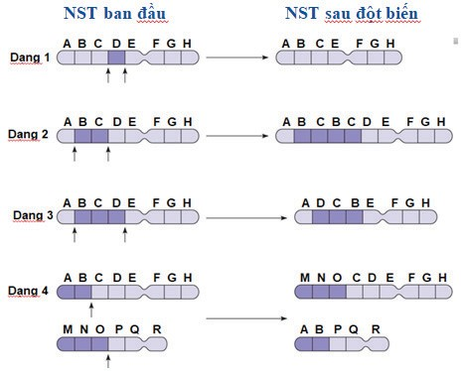
Câu 3. Hình bên mô tả các dạng đột biến cấu trúc NST ở thực vật. Biết mỗi tế bào chỉ xảy ra một dạng đột biến. Mỗi chữ in hoa là kí hiệu của một gene trên NST. Mỗi phát biểu sau đây là đúng hay sai về các dạng đột biến thể hiện ở hình bên?
a. Dạng 1 có thể không làm thay đổi hàm lượng DNA trong nhân tế bào. S
b. Dạng 2 có thể dùng để loại khỏi NST những gene không mong muốn ở một số giống cây trồng.S
c. Cả bốn dạng đột biến đều có thể tạo nên nguồn nguyên liệu cho quá trình tiến hoá.Đ
d. Dạng 4 có thể xảy ra do sự trao đổi đoạn giữa hai NST không tương đồng.Đ
Hướng dẫn giải:
Dạng 1: đột biến mất đoạn
Dạng 2: đột biến lặp đoạn
Dạng 3: đột biến đảo đoạn ngoài tâm động
Dạng 4: đột biến chuyển đoạn tương hỗ
Câu 4: Ở người, gen quy định máu khó đông nằm trên NST X, không có alen tương ứng trên NST Y. Một người đàn ông bị bệnh lấy vợ bình thường, sinh con trai bị bệnh. Theo lý thuyết mỗi nhận định dưới đây là Đúng hay Sai?
a) Người vợ có thể mang alen gây bệnh.Đ
b) Tất cả các con gái của họ đều không bị bệnh này.S
c) Xác suất sinh ra 1 người con trai bình thường của họ là 75%.Đ
d) Bệnh này chỉ biểu hiện ở nam mà không biểu hiện ở nữ. S
Câu 5:(TH, VD) Cho sơ đồ khái quát sự hình thành màu hoa ở một loài thực vật như sau:
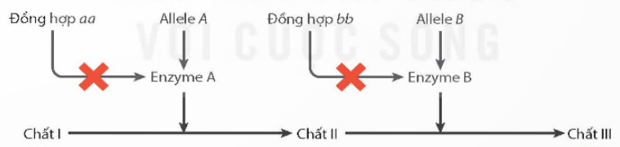 Giả sử rằng chất I và chất II có màu trắng, chất III có màu đỏ. Mỗi nhận định sau đây là Đúng hay Sai ?
a. Tính trạng màu hoa do hai gene không allele tương tác cộng gộp hình thành. S
b. Kiểu hình hoa màu trắng trong quần thể có tối đa 5 kiểu gen quy định.Đ
c. Phép lai AaBb x aabb cho đời con có kiểu hình hoa màu đỏ chiếm tỉ lệ 50%.S
d. Giao phấn giữa hai cây (P) đều có hoa màu trắng thuần chủng, thu được F₁. Cho F₁ tự thụ phấn, thu được F₂. Chọn ngẫu nhiên hai cây có hoa màu đỏ ở F₂ cho giao phấn với nhau. Cho biết không có đột biến xảy ra, tính theo lí thuyết, xác suất để xuất hiện cây hoa màu trắng có kiểu gen đồng hợp lặn ở F₃ là 1/81.Đ

Câu 6: Ở một loài thực vật, gen A quy định tính trạng thân cao trội hoàn toàn so với gen a quy định thân thấp. Gen B quy định tính trạng hoa đỏ trội hoàn toàn so với gen b quy định hoa trắng. Gen D quy định tính trạng hạt trơn trội hoàn toàn so với gen d quy định hạt nhăn. Biết rằng mỗi gen nằm trên một cặp nhiễm sắc thể và các gen tác động riêng rẽ. Cho P: AaBbDd × AaBbDd. Hãy cho biết những dự đoán sau đây là đúng hay sai?
a. Các tính trạng trên tuân theo quy luật phân li độc lập của Mendel. Đ
b. Số loại kiểu hình ở đời F₁ là 6.S
c. Tỉ lệ kiểu gen đồng hợp ở đời F₁ là 1/8. Đ
d. Tỉ lệ đời F₁ có 2 tính trạng trội, 1 tính trạng lặn là 27/64. Đ

Hướng dẫn giải:

a. Đúng

b. Sai: Số loại KH ở đời F₁ là 8

c. Đúng: Tỉ lệ kiểu gen đồng hợp ở đời F₁ là (½)³ = 1/8.
d. Đúng: Tỉ lệ đời F₁ có 2 tính trạng trội, 1 tính trạng lặn là (¾)².(1/4)¹.3 = 27/64
Phần III. Trắc nghiệm trả lời ngắn
Câu 1. Một phân tử DNA gồm 3000 nitrogeneous base, biết tổng tỉ lệ % của nucleotide loại A và một loại nữa là 40%. Số nucleotide loại G của phân tử DNA này là.........
ĐA: 900
Câu 2. Ở ruồi giấm, gene quy định màu mắt có hai allele (D và d) nằm trên NST giới tính X không có allele tương ứng trên Y. Theo lí thuyết, có tối đa bao nhiêu kiểu gene về màu mắt trong quần thể ruồi bình thường?
ĐA. 5
Câu 3. Kiểu gen , khi giảm phân có thể tạo ra bao nhiêu loại giao tử nếu không xảy ra đột biến và hoán vị gen
ĐA: 2
Câu 4. Cho hai NST có cấu trúc trình tự các gene như sau:
ABCDE*FGH
Hãy cho biết có bao nhiêu trường hợp dưới đây làm thay đổi hình dạng NST.
  - ABCF*EDGH
  - ABCBCDE*FGH
  - ADE*FBCGH
  - ABCE*FGH
(5) ADCBE*FGH
ĐA: 4
Câu 5. Ở một loài thực vật, xét 2 tính trạng, mỗi tính trạng đều do một gene có 2 allele quy định, allele trội là trội hoàn toàn. Hai cặp gene này cùng nằm trên một cặp NST thường, hoán vị gene xảy ra ở cả quá trình phát sinh giao tử đực và giao tử cái. Giao phấn cây thuần chủng có kiểu hình trội về cả 2 tính trạng với cây có kiểu hình lặn về cả 2 tính trạng trên (P), thu được F₁. Cho F₁ giao phấn với nhau, thu được F₂. Biết rằng không xảy ra đột biến. Theo lí thuyết, có tối đa bao nhiêu kiểu gen ở F₂?
ĐA: 10
Câu 6. Bao nhiêu nhận định dưới đây giải thích hiện tượng gene ngoài nhân chỉ di truyền theo dòng mẹ.
1. Gene ngoài nhân chỉ nằm trong ti thể hoặc lục lạp, mà những bào quan này chỉ được di truyền từ mẹ sang con qua trứng.
2. Tinh trùng không chứa ti thể hoặc lục lạp, do đó không di truyền gene ngoài nhân cho con.
3. DNA nhân có cấu trúc thẳng, DNA ngoài nhân có cấu trúc vòng.
4. DNA nhân nằm trong nhân tế bào, DNA ngoài nhân nằm trong ti thể hoặc lục lạp.
ĐA: 2
Hướng dẫn giải:
Nhận định đúng là nhận định 1 và 2.
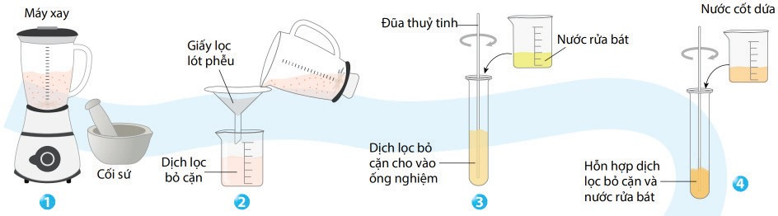
Câu7. Bước số mấy trong sơ đồ dưới đây giúp tách protein histone ra khỏi DNA?...................
Đáp án : Bước 4
Câu 8. Một phân tử DNA ở sinh vật nhân thực có số nuclêôtit loại Adenine chiếm 20% tổng số nuclêôtit. Tỉ lệ số nuclêôtit loại Guanine trong phân tử DAN?
Đáp án: 30%
Câu 9: (NB) Số lượng NST lưỡng bội của một loài 2n = 12. Số nhiễm sắc thể trên tiêu bản ở thể tứ bội là
Đáp án: 24
Câu 10: (TH) Cho các cơ thể có bộ NST/kiểu gen sau: 2n, 3n, 4n, 5n, 6n, 7n, 8n, 2n +1, 2n-1, 2n -2, 2n + 1, AABbbDd, AABBBBdd, 2n_{A}2n_{B}, aaaBBBddd. Có bao nhiêu cơ thể thuộc đột biến thể ba nhiễm?
Đáp án: 2
Chi tiết: 2n +1, AABbbDd

…………………………Hết………………

